苏州NCC Jenkins： <http://192.168.1.50:8080/> admin:admin

最开始，我用的是jenkins/jenkins这个从docker hub官方认证的，也用了一段时间，这个镜像基于Debian系统，所以，它内部包管理工具是apt-get。

而jenkinsci/blueocean这个镜像是Jenkins官网推荐的镜像，但这个镜像基于Alpine Linux系统，它内部的包管理工具是apk，所以，又不得不学习这个包管理工具的用法。

查看镜像的基础镜像

进入到容器的内部空间中，使用cat /etc/issue命令查看：

Copy

[root@r docker\_data]# docker exec -it -u root myjenkins bash

bash-4.4# cat /etc/issue

Welcome to Alpine Linux 3.9

Kernel \r on an \m (\l)

apt-get#top

docker pull jenkins/jenkins:2.235.3-lts-centos7

sudo mkdir /opt/jenkins

chmod 777 /opt/jenkins

sudo chown -R 1000 /opt/jenkins

docker run -d -u root -p 8080:8080 -p 50000:50000 -v /opt/jenkins:/var/jenkins\_home -v /var/run/docker.sock:/var/run/docker.sock -v $(which docker):/usr/bin/docker --name jenkins --restart=always jenkins/jenkins:2.235.3-lts-centos7

查看容器日志

docker logs -f jenkins

查看容器运行

docker ps

--------------------------------------------------------------------------------------------------------------------------------------

安装过程中可能出现插件安装失败，这是因为升级站点位于境外，更换为国内的镜像即可

系统管理>>管理插件>>高级，将 [升级站点] 更换为

<http://mirror.xmission.com/jenkins/updates/current/update-center.json>

1、进入主页输入密码

初始化密码查看日志可以获得

docker logs -f jenkins

计算机生成了可选文字:
您 工 作 台 (Jenkins) 
× 您 Sign in [ 厄 ， 1 ， 1 
C 不 安 金 丨 19 艺 1684 & 1 32 ： 8081 团 ogin ？ from = ％ 2F 
角 军 锁 Jenkins 
为 了 确 保 管 理 员 安 全 地 安 装 Jenkins, 密 码 已 写 入 到 日 吉 中 怀 知 道 在 里 7 ） 该 文 件 在 
服 务 器 上 
/van/jenkins home/secrets/init1aIAdminPassword 
滔 从 本 地 复 制 密 码 荇 粘 贴 到 下 面 。 

计算机生成了可选文字:
2 02 一 08 一 02 
hierarchy 
2 02 一 08 一 02 
19 ： 49 ： 50 ． 984+0900 
10 ： 49 ： 52.300+0001) 
lid—331 
lid—331 
INFO 
INFO 
0 ． S .b. f.s DefaultListabIeBeanFactO relnstantiateSingIetons ： 
jenkins ． install .SetupW1za rd#init · 
pre-Instant 
Jenkins initial setup is required ． An admin user has been ℃ reated 引 Id a passwo rd generated ． 
Please u s e the following password t 0 p roceed to installation ： 
7e34345e4gec44dg85ge27555ga3f558 
This may also be found at ． 
Va r Jenkins home/sec rets/initialAdminPasswo rd 
2 02 一 08 一 02 10 ： 50 ： 17 · 628+0000 lid—331 
2 020-08-€2 10 ： 50 ： 17.639+000 lid—2el 
INFO 
INFO 
jenkins ． InitReacto rRunner$1#onAttained ： Completed initialIzation 
hudson WebAppMain$3#run ： Jenkins is fully up and running 

2、点击‘选择插件来安装’

计算机生成了可选文字:
新 手 入 门 
自 定 义 Jenkins 
插 件 通 过 附 特 性 耒 扩 展 」 enkins 以 足 不 同 的 需 求 。 
安 装 推 荐 的 插 件 
安 慧 enki 下 社 区 扌 隹 荐 的 届 件 。 
Jenkins 22 」 ， 」 
选 择 插 件 来 安 装 
选 扌 畢 并 安 装 最 适 合 的 届 件 。 

3、选择 无 ， 点击安装

计算机生成了可选文字:
新 手 入 门 
Orgamzation and Administration 
Build Features 
Build Tools 
Build Analysis and Reporting 
Pipelines and Continuous Delivery 
Source Code Management 
Distributed Builds 
User Management and Security 
Notifications and Publishing 
Languages 
Jenkins 22 」 ， 」 
全 邹 云 建 议 
专 这 里 耒 置 亍 整 的 陲 # 列 表 。 一 旦 苡 安 羡 砹 舌 ， 可 這 # 管 腫 器 安 羡 陲 ， # 
Organization and Administration （ 0 / 4 ） 
囗 Dashboard View 
[ u om 丨 = b 匕 以 hbc 酽 以 that can present various Views of 」 0b information. 
囗 Folders 
已 ： 簖 05 
查 音 w 了 更 窿 。 
14 
This plugin ow users 10 create " fo 囝 e 10 or n 匚 」 0b Users can define custom 、 onom 丨 (like byproJect 
type organization type etc) Fo 囝 e are nestable 引 you can define views within fo 囝 e Maintained by 
CloudBees nc. 
囗 Configuration as Code 
This plugin ow configuration of Jenkins based on human re 匕 ab 匕 ec 虺 r 以 t 卩 止 configuration 科 ． 
囗 OWASP Markup Formatter 
uses the OWASP 鼯 va HTML Sanitizer to 丨 cw safe-seeming HTML markup 10 be entered in proJect descriptions 
引 the 丨 i ． 
Build Features （ 0 / 10 ） 
囗 Build Name and Description Setter 
This plug in the 以 is ， name an 以 description of build 忆 something other than # 1 # # 
Now also with support for build description and pipeline approach. 
囗 Build Timeout 
This plugin ow builds 忆 be autom 以 t 忑 点 ， terminated after the specified amount of time has 回 以 p 以 
囗 Config File Provider 
b 山 ， to provide 0 ， § ur 以 t 丨 on files ． settings.xml for maven, XMI— g 、 了 “ om files “ ． ） loaded through the 
1—11 which will be 〔 0 ， e 匕 忆 the job workspace 
囗 Credentials Binding 
崮 丨 0 、 ” credentials 忆 be bound 忆 environment v 以 ri ， for use from miscellaneous build e 
囗 Embeddable Build Status 
This plugin 3 以 以 ' the embeddable build u badge 忆 Jenkins 0 that you can easily hyperlink/show your build 
us from elsewhere. 
囗 Rebuilder 

4、创建用户

计算机生成了可选文字:
创 建 第 一 个 管 理 员 用 户 
使 甲 記 min 账 户 縷 
Username. 
3 word 
Confirm p or ， 
Full name: 
Jenkins 22 」 ， 」 
admin 

5、点击保存并完成

计算机生成了可选文字:
新 手 入 门 
实 例 配 置 
」 en 之 ， 证 URL 
http方1 § 2 · 16 & 4 & 1 」 2 ： 8m1 / 
Jenkins URL 用 于 稗 Jenkin 资 源 ， 昌 供 芑 对 路 径 链 接 的 根 址 ． 这 意 味 着 对 于 很 多 」 enkin 寺 色 要 正 确 设 的 ， 彭 ： 臼 阝 # 
知 ． PR 状 态 更 新 以 昌 供 ， 台 建 步 的 B 一 胛 疃 弯 。 
推 荐 的 默 讠 人 值 显 示 在 尚 末 保 存 ， 如 果 可 能 的 话 这 帳 当 前 求 生 成 的 ． 最 佳 实 践 要 设 这 个 佰 ， 用 户 可 能 会 要 甲 到 ． 这 将 会 
避 免 匣 分 享 或 者 吉 链 接 时 的 困 感 。 
Jenkins 22 」 ， 」 
现 在 不 要 

安装中文插件

计算机生成了可选文字:
C G) 不 安 金 1 19 艺 1684 & 1 32 ： 8081 
Jenkins 
Jenkins 
． New Item 
People 
· Build History 
New View 
Build Queue 
No builds in the 
Build e ' or Status 
2 Idle 
Welcome to Jenkins! 
Create an agent or configure a cloud 
to set up distributed builds. Learn more 
Create a job 
to start building your software proJect. 

计算机生成了可选文字:
C G) 不 安 金 丨 19 艺 1684 & 1 32 ： 8081 /manage 
Glob 引 To 引 Configuration 
Configure tools their locations and automatic installers 
Manage Users 
Cre d 引 e ， mod 的 0 “ that can log in to this Jenkins 
Manage Plugins 
配 匕 ， remove, 1 b or enable plugins t 
the functionality of 」 enkins. 
Load Statistics 
Sea 
t 0 引 1 extend 
^ 管 员 
Manage Nodes and Clouds 
奋 e 
曰 log ou 
Jenkins 
Jenkins 
． New Item 
People 
Build History 
Manage Jenkins 
My Views 
New View 
Build Queue 
No builds in the 
Build e ' or Status 
2 Idle 
Manage Jenkins 
Syste m Configuration 
Configure System 
00n ， § 0 ， 0b 点 settings and paths. 
Security 
Configure Glob 引 Security 
Secure Jenkins define m10 is allowed to a “ e 昶 the 
野 m 
Status Information 
． System Information 
Displays various environmental information to asslSt 
trouble-shooting. 
Troubleshooting 
Manage Old Data 
Scrub configuration ， iles to remove remnants from Old 
plugins 配 earlier versions. 
Tools and Actions 
Add, remove control 引 吒 monitorthe various nodes that 
」 enkins runs jobs on. 
About Jenkins 
See the version ard llcense Information. 
1 1 ． 1 
43 ％ 
31 ． g 
System Log 
m log captures output from 
output related to Jenkins. 
ogo 
Check 'Nur 三 00 e utilization 配 fyou need more 
computers for your ， 」 化 s. 

搜索 Localization: Chinese (Simplified) 汉化插件 不需要汉化时可以跳过

计算机生成了可选文字:
0 、 Localization: Chinese (Simplif 
updates 
Available 
Installed 
In 酬 Name 
Advanced 
Lo “ 廳 atio ， 1 ： Chinese (Simplified) 
localization 
」 enkins c 。 re 及 ， 酃 牛 的 笥 中 艾 浯 言 包 ， 匿 丿 k ！ 匹 ． 虫 文 吐 区 進 ， 户 
I without restart 
Download now and irstall after restart 
update Information obtalned § 

等待安装

计算机生成了可选文字:
Installing Plugins/Upgrades 
Preparatlon 
Loading plugin extensions 
Trilead API 
Localization Suppoft 
Checking internet connectivlty 
Checking update center connectivity 
Success 
0 Success 
Downloaded Su “ e ful Wi activated during the next boot 
Downloaded Su “ e ful Wi activated during the next boot 
Localization Chinese (Simplified) 
Downloaded Su “ e ful Wi activated during the next boot 
Go back 10 the top page 
(you 0 引 1 start using the installed ， 0 § in right 麒 
冂 Restart Jenkins hen i ， 证 t 訓 on is complete and nojobs are running 

计算机生成了可选文字:
Jenkins 
用 
构 历 史 
以 新 
构 队 列 
队 列 中 ： 殳 有 ， ： 建 仨 箬 
1 鬲 
2 鬲 
欢 迎 来 到 Jenkins! 
= 个 节 点 或 者 设 置 = 个 集 群 荇 配 置 分 布 构 且 

安装maven 构建工具

计算机生成了可选文字:
已 妄 装 
安 装 了 名 
Maven Integratlon 
違 工 巽 
高 级 
囗 
囗 
囗 
囗 
This plug-in provides, for better and for wo “ 笥 a deep integration of Jenkins and Maven: Automatic triggers between projects depending on SNAPSHOTS, 
Config File Provider 
外 工 巽 集 砹 Gro 。 野 相 关 Maven 
Ability to provide configuration files ． settingsxml for maven, XML groovy, custom files,...) loaded through the u I ilhich will be copied to thejob works 
外 工 巽 集 砹 ， “ Maven 
This plugln integrates 」 enkins to 4 以 点 an 」 i ． 
Static Analysis utilities 
deprecated Maven 1 ， 眚 
This plug-in provides utilities for the static code analysis plug-ins. 
Cobertura 
Maven ， ： 建 报 眚 
This plugin integrates Cabertura coverage reports 10 Jenkins. 

等待安装

计算机生成了可选文字:
安 装 / 更 新 插 件 中 
Scnpt Security 
Oracle 」 a SE Development Kit ， 訕 
Comm 引 吒 Agent Launcher 
」 avadoc 
Structs 
Pipeline Step API 
」 00e ， 」 4 翩 
Snakeyam API 
」 ack 三 on 2 翩 
Plugin utilities AP 丨 
ECharts API 
SCM API 
Pipeline API 
」 un t 
Display URL API 
Mailer 
Apache HttpComponents Cllent 4 X 4 
Credentials 
SSH Credentials 
」 Sch dependency 
Maven Integratlon 
重 宕 爬 n 之 ， 证 
陋 回 萏 页 甩 已 经 妥 的 哂 罔 
． 妄 宅 砹 后 重 吉 爬 n 娅 空 闲 寸 
Checking internet connectivlty 
Checking update center connectivity 
Success 
等 俦 
0 

安装 svn 插件

计算机生成了可选文字:
0 、 sub 
选 插 件 
Subverslon 
拜 码 陛 
已 妄 装 
高 级 
囗 
囗 
囗 
囗 
In is up for adoption! We are looking for new malntainers. Visit our Adopt a P 忙 § 山 Initiative for more information. 
Pub-Sub ． light" 甌 
A simple Publish-subscribe light-weight event bus for Jenkins 
Cran 00 忙 m ， 1 
趸 列 
Column showing the cron trigger expressions that can be configured on a 」 0b (Subversion, Scheduled Builds etc). 
All changes 
違 後 眚 用 户 界 苴 
This plugin shows 訓 changes (also from dependent projects, sub-projects, 
Subverslon Workspace Cleaner 
建 包 装 码 哐 关 
for a project 
Automatically cleans up Subversion modules mov 配 from job configuration when enabled. 
SVN 1 · 4 00m ， bi 丨 
源 码 哐 关 
This plugin fo 〖 the built-in SVNKit library to use the Subversion 1 working copy format. 

计算机生成了可选文字:
安 装 / 更 新 插 件 中 
Pipeline SCM Step 
b00n0 t API 
MapDB 4 
Subversion 
重 宕 爬 n 之 ， 证 
Checking internet connectivlty 
Checking update center connectivity 
Success 
0 等 俦 
0 
陋 回 萏 页 甩 已 经 妥 的 哂 罔 
． 妄 宅 砹 后 重 吉 爬 n 娅 空 闲 寸 

配置“全局工具配置” maven jdk

mkdir /opt/jenkins/tools

将jdk和maven 拷贝制改文件夹中

sudo chown -R 1000 /opt/jenkins/tools

sudo chmod 777 /opt/jenkins/tools/maven/apache-maven-3.6.3/bin/mvn

sudo chmod 777 /opt/jenkins/tools/jdk/jdk1.8.0\_261-amd64/bin/java

计算机生成了可选文字:
Jenkins 
Jenkins 
列 表 
构 历 史 
、 項 目 关 系 
文 ， 与 舀 纹 
酽 
， 扌 J 开 Blue e 引 1 
新 见 虿 
构 队 列 
队 列 中 ： 殳 有 ， ： 建 仨 箬 
1 鬲 
2 鬲 
管 理 Jenkins 
系 统 配 置 
系 统 配 置 
置 全 专 设 置 和 路 径 
安 全 
全 局 安 全 配 置 
」 以 Ikin 安 全 叟 淮 可 以 访 「 可 或 用 臨 ： 
状 态 信 息 
． 系 统 信 息 
置 亍 崆 塗 启 以 帮 裤 决 可 题 ： 
问 题 排 鱼 
筐 理 旧 数 据 
川 彐 、 岸 畈 白 1 亟 件 中 理 酐 置 文 件 ： 
工 具 和 动 作 
读 取 设 置 
敢 奔 当 前 内 荐 中 所 有 的 设 昼 唐 巨 荇 从 配 置 文 件 中 重 新 渎 取 
全 局 工 具 配 置 
工 黑 配 昼 包 它 们 的 应 置 和 自 一 
Manage Credentials 
Configure credentials 
插 僻 管 理 
加 、 删 除 橥 用 吉 用 」 enkin 骘 亡 能 扩 展 陲 件 ： 
可 用 新 
凭 琚 配 置 
负 載 统 计 
橙 查 窆 资 源 利 弓 旨 况 看 看 是 零 要 圭 务 芝 L 十 叽 来 
助 您 有 違 ： 
本 命 令 行 
找 
节 卢 冒 理 
污 加 、 删 除 ． 控 〕 监 ， 见 
管 理 用 户 
會 Ilk 甄 删 涂 蕺 修 改 」 以 Ikin 用 
关 于 丿 e " in ' 
查 看 版 事 以 及 证 启 巨 ： 
准 夤 关 机 
僖 止 1 行 新 白 1 与 
“ 捕 爬 n 之 下 关 的 E 志 启 
统 日 士 
臨 日 志 从 」 
Jenkins 命 令 行 接 凵 
ogo 
从 您 命 令 行 事 访 「 可 管 理 您 白 jJenkin 三 ： 

计算机生成了可选文字:
全 局 工 具 配 置 
Maven 配 置 
默 认 settings 供 
文 件 手 ， 中 的 settings 文 
艾 件 路 径 
/varjenkins homeAools/maven/apache maven-3 6.3/conf/settings*m 
= tt 丨 n 堤 供 文 ， 中 全 局 settings 文 件 
艾 件 路 径 
/varjenkins homeAools/maven/apache maven-3 6.3/conf/settings*m 
新 ] D K 
引 名 
JAVA HOM 
/var/jenkins home/tools/jdk/Jdk1 旧 ． 0 251 -amd 
囗 圭 动 賚 装 
] D K 
统 下 」 DK 安 装 列 表 
丿 DK 
」 D 〖 妄 

计算机生成了可选文字:
Maven 妄 
鞏统 下 Mercurial 装 列 表 
新 Maven 
Maven 
Name 
maven 
MAVEN HOME 
/var/jenkins home/tools/ma 
囗 自 动 賚 装 
新 Maven 
安 专 ， 」 表 
n/apache-maven-3.6.3 

**Maven 配置**

**默认 settings 提供**

文件路径：/var/jenkins\_home/tools/maven/apache-maven-3.6.3/conf/settings.xml

默认全局 settings 提供

文件路径：/var/jenkins\_home/tools/maven/apache-maven-3.6.3/conf/settings.xml

**JDK**

**别名:jdk**

**JAVA\_HOME:**/var/jenkins\_home/tools/jdk/jdk1.8.0\_261-amd64

**Maven**

**Name:** maven

MAVEN\_HOME: /var/jenkins\_home/tools/maven/apache-maven-3.6.3

配置svn 凭证

计算机生成了可选文字:
管 理 Jenkins 
系 统 配 置 
系 统 配 置 
置 全 专 设 置 和 路 径 
安 全 
全 局 安 全 配 置 
」 以 Ikin 安 全 叟 淮 可 以 访 可 或 用 臨 ： 
状 态 信 息 
． 系 统 信 息 
置 亍 崆 塗 启 以 帮 助 解 可 题 ： 
问 题 排 鱼 
筐 理 旧 数 据 
川 彐 、 岸 畈 白 1 亟 件 中 理 酐 置 文 件 ： 
全 局 工 具 配 置 
工 黑 配 昼 包 它 们 的 应 置 和 自 动 賚 装 器 
Manage Credentials 
Configure credentials 
插 僻 管 理 
加 、 删 除 、 橥 用 吉 用 」 enkin 骘 亡 能 扩 展 陲 件 ： 
凭 琚 配 置 
负 載 统 计 
橙 查 窆 资 源 利 弓 旨 况 看 看 是 零 要 圭 芝 L 十 邕 叽 来 
助 您 有 違 ： 
“ 捕 爬 n 之 下 关 的 E 志 启 
ogo 
系 统 日 士 
臨 日 志 从 」 

计算机生成了可选文字:
凭 据 
型 提 供 者 存 储 I 
小 主 大 
Stores scoped to Jenkins 
提 供 者 存 储 
Jenkins 
· ， 凭 曙 

计算机生成了可选文字:
据 (unrestricted) 
username with 巧 wo 祀 
范 全 专 { 爬 n 之 r,s n items, child m ， etc) 
用 户 名 
yangkaixan 

新建一个任务

计算机生成了可选文字:
en 
Jenkins 
三 
一 褥 子 叟 
图 
IIS 
欢 迎 来 到 Jenkins! 
呗 图 
卩 、 列 没 ， 讞 巨 

计算机生成了可选文字:
^ 任 务 名 称 
test 
构 建 一 个 自 由 风 格 的 软 件 顶 目 
这 是 丨 enki 下 的 主 要 功 能 」 enkin 蜀 雩 会 結 台 任 何 s [ 上 膏 〕 任 何 构 邕 系 统 泉 构 建 你 甚 至 可 以 构 建 件 以 ， 卜 手 
构 建 一 个 maven 顶 目 
构 建 一 个 ma n 顶 且 爬 n 之 ne 利 用 ， 弦 0M 艾 件 ,i 京 柱 可 以 大 大 凝 轻 樗 建 配 置 ． 

计算机生成了可选文字:
Jenkins 
源 码 管 理 
构 建 发 器 
I 文 ] 
Log Rotatlon 
樗 建 环 墳 
Pre Steps 
Pc Steps 
构 建 ik 昼 
构 舌 聳 
管 员 
REST API 
曰 注 
48 ％ 
找 
Jenkins 
Jenkins 中 文 社 区 
e 1 
General 
Build 
如 集 菲 空 
如 集 菲 空 
」 I ra Ste 
囗 GitHub 項 
囗 Throttle builds 
． 丢 奔 旧 白 1 与 建 
囗 爹 化 有 違 过 
囗 关 闭 构 湮 
囗 乥 要 白 ， 噬 荇 发 有 違 
源 码 管 理 
O 无 
C) Glt 
C) Mercurlal 
@ Subverslon 
Modu 
， tion 引 Credentials 
Ch k 一 0 」 t Strategy 
Quiet ch k 一 0 」 t 
玛 刘 览 器 
构 建 触 发 器 
， 构 建 汜 录 将 俣 存 此 天 数 
最 多 此 数 目 的 构 建 旧 录 将 被 俣 存 
https://Ig2.16a.I.IOC/svn/SZDT NCC/06%20%Eg%AI%gg%E7%gB%AE%E5%BC%80%E5%8F%gI/04%20Source/szmiss-platform/trunk/szmiss plat 
vangkaixuanr 
0 Unable 蛔 access the repository 
infinity 
O 
2 旺 0 8 一 2 上 午 11 28 分 29 秒 
№ pos 妃 刂 ' URL 
Credentials 
Loca mo 匕 u 庵 directory 
Repository depth 
Ignore externals 
0 引 el process on externals fail 
Add module.. 
Add additional credentials.„ 
use SVn update much as gossible 
use 'svn update' whenever po i ， 巳 making the build faster. But this causes the artifacts from the previous build to remain when a new build starts. 
佳 
． Build whenever 3 SNAPSHOT dependency built 
囗 Schedu 厄 build when some upstream has ， 10 successful builds 
囗 发 呈 构 建 { 侄 使 甲 
囗 覃 他 工 哩 构 建 舌 发 
囗 定 时 构 
囗 GitHub hook trigger ， br GITScm polling 
囗 M 
构 建 环 境 
囗 use secret te 黼 阝 〕 or 情 e 阝 ， 
囗 Abort the build if It's stuck 
囗 Generate Release Notes 
Pre Steps 
行 shell 
龕 ， "export JAVA_HOhE—/var/j enkins_home/tools/j dk/j 1. B ． 刂 2 6 1 一 [ d6 4 
"export PATH—$JAVA_HOhE/bim $PATH 
"export CLASSPATH—. ： $JAVA_HOhE/Iib/dt. j ar $JAVA_HOhE/Iib/t001s. j ar 
# 拷 贝 j 文 件 为 打 包 像 使 用 
CP 一 Bu2 6 1 一 1 inux—x 6 4 一 c ent r 一 s rve r 一 Bu2 6 1 一 1 inux—x 6 4 rpm 
看 可 的 坯 变 列 表 
Add pre-build step ． 
Build 
Root POM 
Goals and options 
Post Steps 
行 shell 
register-center/eureka-server/pom 斕 ， 
package Dmaven test.sklpztrue docker.b'å d 
O Run on ， ， ， 」 化 彐 丨 “ e 配 三 O Ru n on ， if build succeeds or unstable @ Run regardless of build result 
Should the post-build e run on 7 for = ce f 了 builds, etc. 
看 可 囝 的 坯 境 变 列 表 
Add post-build step ， 
构 建 设 置 
囗 E-mail Notlficäion 
构 建 后 操 作 
赠 簾 梅 湮 后 作 步 - 

源码管理选择 Subversion

Repository URL: 源码路径

Credentials：选择凭证

Pre Steps

Build 前的脚本

#清理target

mvn -f register-center/eureka-server/pom.xml clean

#拷贝jdk文件 为打包镜像使用

mkdir register-center/eureka-server/target/

cp jdk-8u261-linux-x64.rpm register-center/eureka-server/target/jdk-8u261-linux-x64.rpm

Build

模块的pom文件

Root POM：register-center/eureka-server/pom.xml

maven build 命令

Goals and options： install -Dmaven.test.skip=true docker:build

点击立即构建

计算机生成了可选文字:
虿 尘 虫 大 
testl 
， 改 1 己 
． 工 作 空 亘 
立 即 ， ： 建 
& 涂 Maven project 
扌 开 Blue 00E n 
2 天 1 小 时 #80 

**jenkins Redeploy Rancher2.x Workload插件实现CI/CD**

# 一、Rancher创建api key

1、这个是给Jenkins来使用的。点击用户右上角-->API & Keys

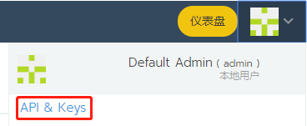

2、添加key

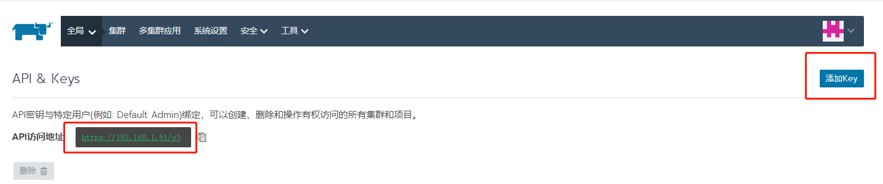

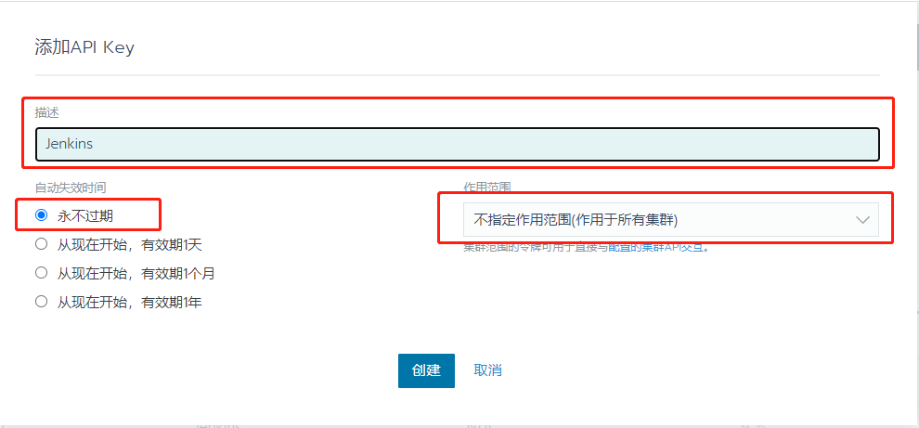

创建成功后，一定要保存。它只会显示一次。

API访问地址:

https://192.168.1.51/v3

Access Key(用户名):

token-jq8zt

Secret Key(密码):

s8d9c27zrxtlghgnslwcdz6d2c2vdm96rv4hjk7drzn2jwrswjvn2v

Bearer Token:

token-jq8zt:s8d9c27zrxtlghgnslwcdz6d2c2vdm96rv4hjk7drzn2jwrswjvn2v

3、对于Redeploy Rancher2.x Workload Plugin而言，它只需要用到2个参数。

API访问地址:

https://10.212.82.86/v3

Bearer Token:

token-96p7n:d8sw4vlff68kqspcwnflbwpptt565c5cszltwbhgb4wcz9w6k5fxmj

# 二、jenkins配置

1、插件安装：Redeploy Rancher2.x Workload

这个插件是专门针对Rancher2.x版本的，1.x版本的插件为Rancher

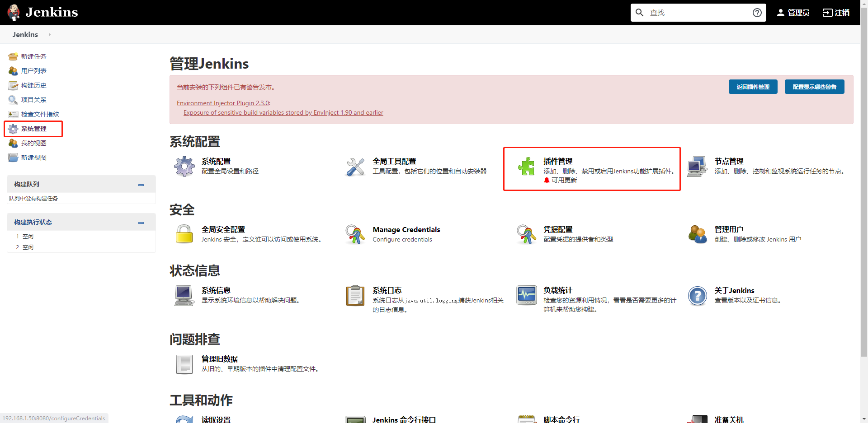



2、添加凭据

点击凭据

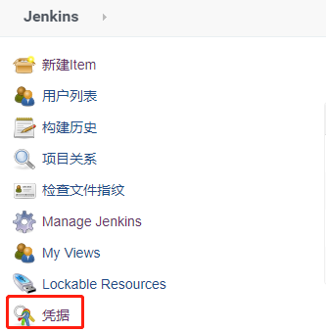

点击进去

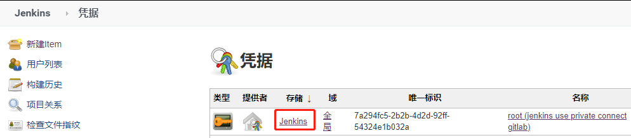

类型选择rancher2.x API Keys

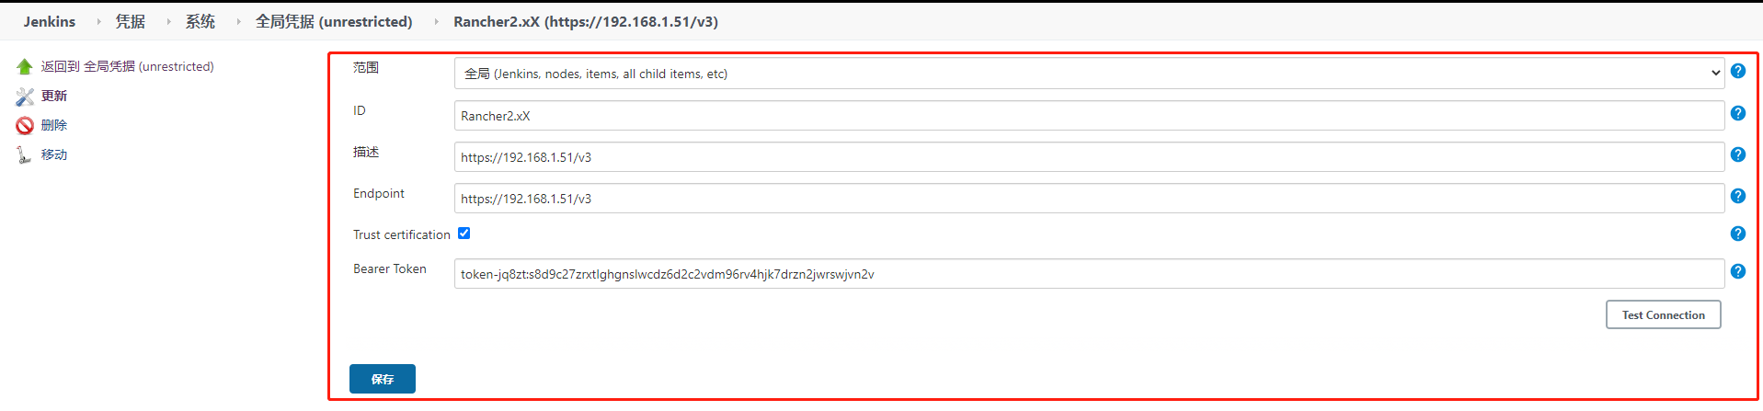

说明：

ID： 这个是唯一的，随便填写。

描述： 随便填写

Endpoint：Rancher api地址，上面Rancher api keys里面的信息

Trust certification：信任证书，这里一定要勾选。

Bearer Token：不记名token，，上面Rancher api keys里面的信息

填写完成后，点击Test Connection按钮，出现Connect Succeed!，表示连接成功。

最后点击保存。

**三、重新部署Rancher2.x工作负载**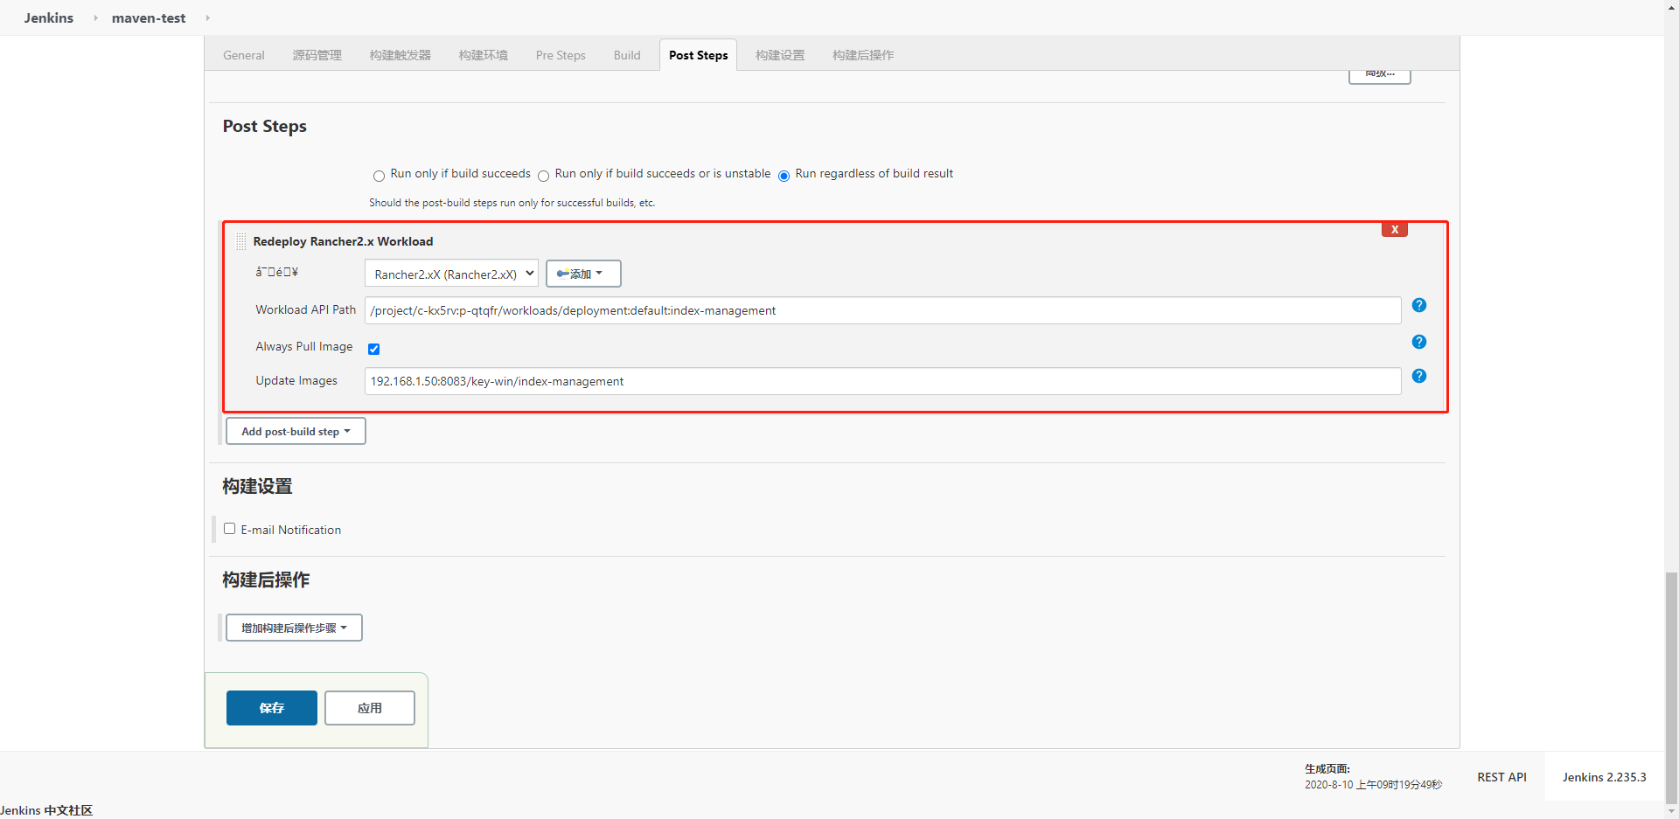

说明：

第一行显示乱码的，就是上面jenkins创建的凭证

Workload API Path：工作api路径，注意：必须是以/project开头的。先来登录Rancher后台，查看工作负载

先找到我需要发布的应用admin-master-->api查看

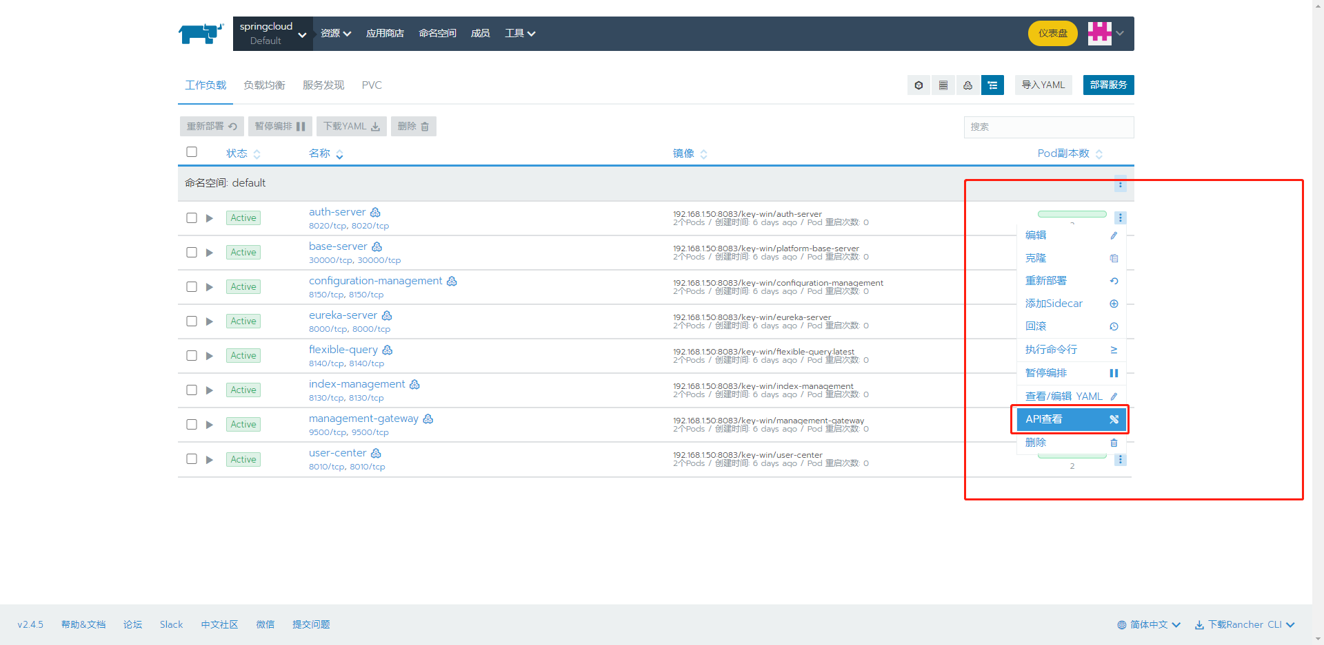

跳转的url为：

<https://192.168.1.51/v3/project/c-kx5rv:p-qtqfr/workloads/deployment:default:auth-server>

那么Workload API Path的值，就是：以/project/开头，一直到后面部分。也就是上面我截图显示的。

Always Pull Image：这里表示总是拉取镜像

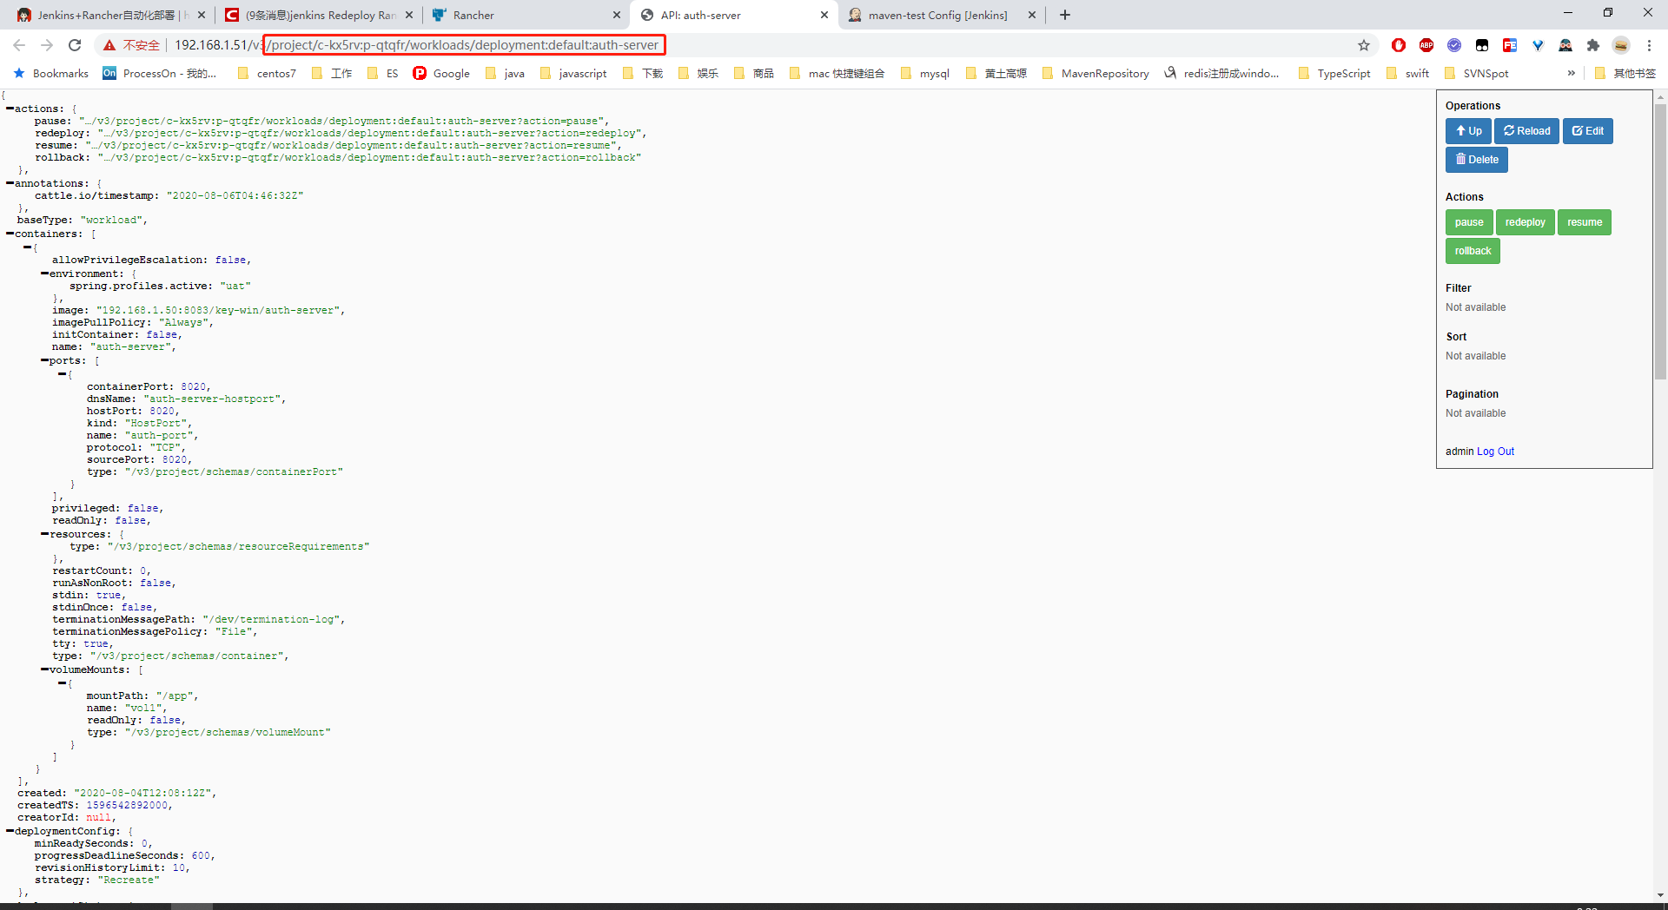

**四、立即构建**

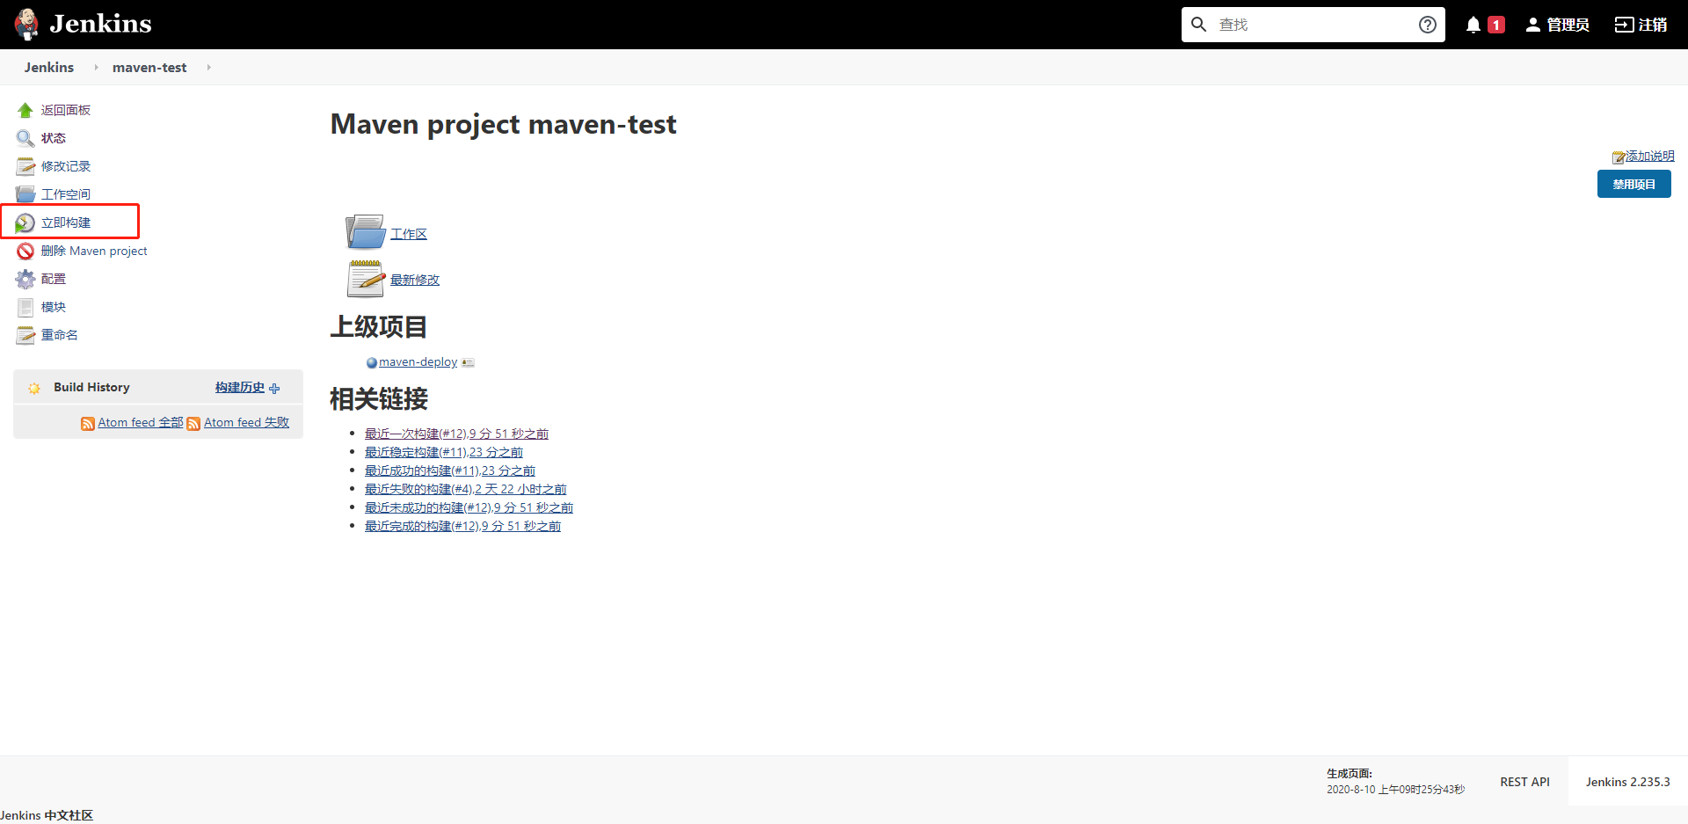

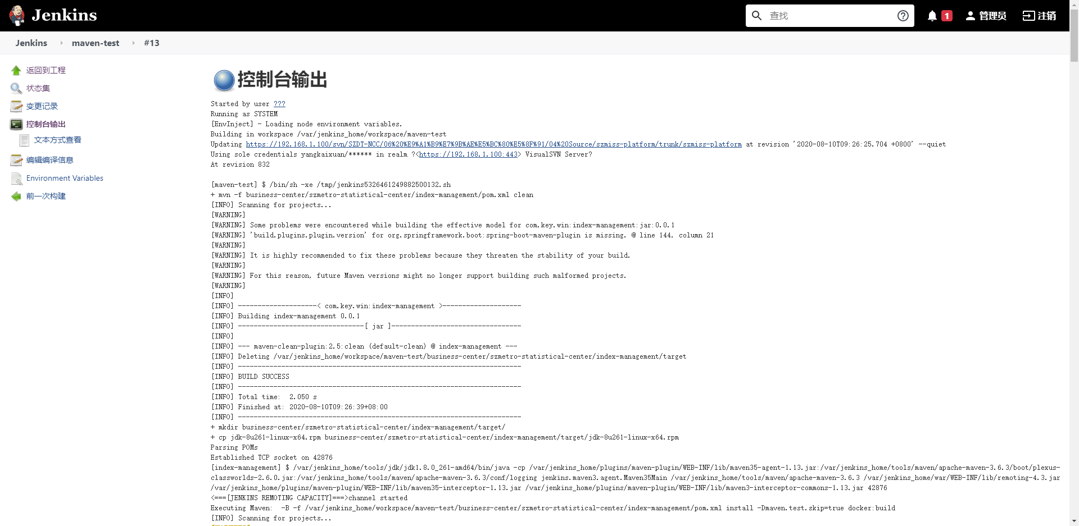

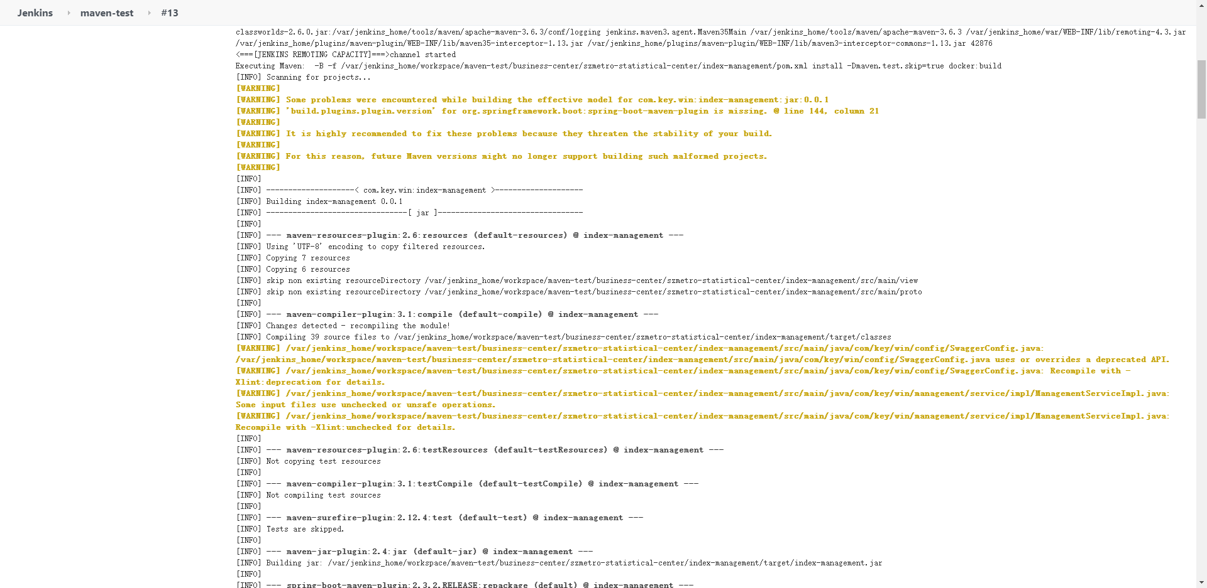

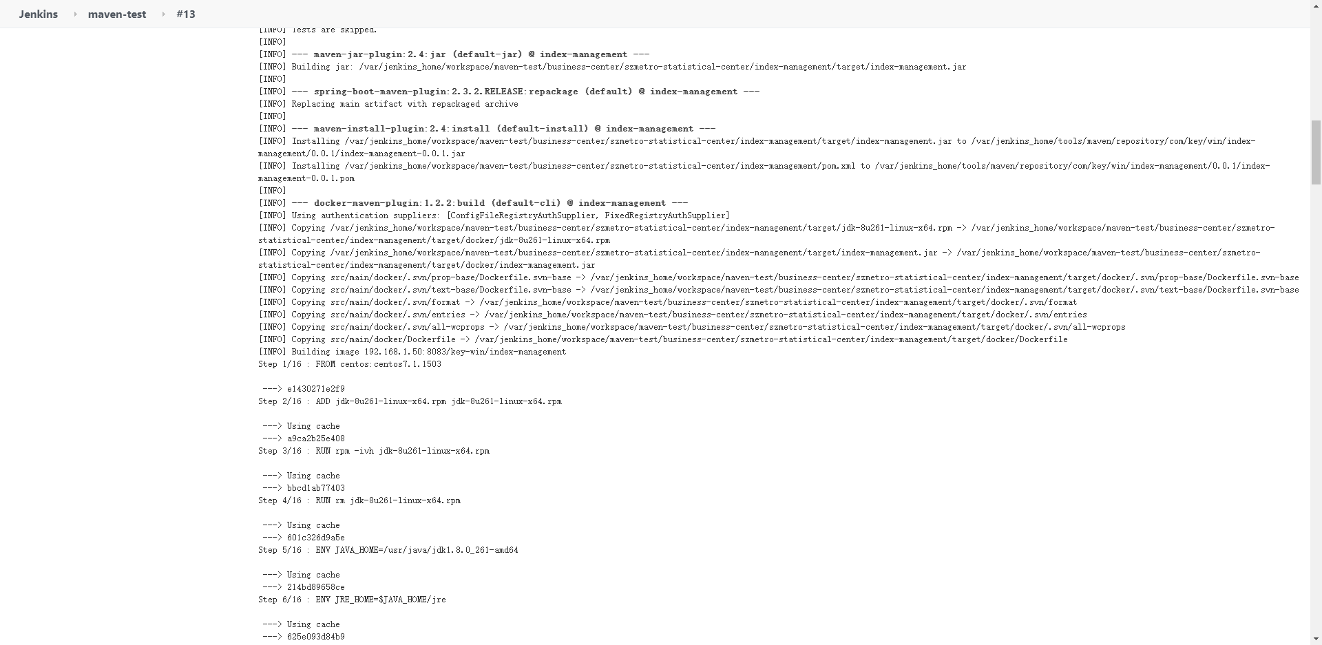

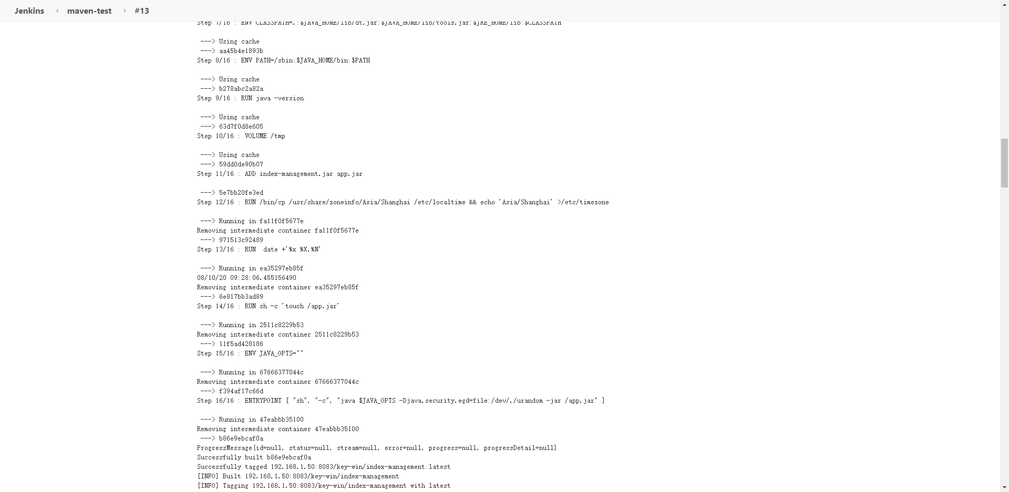

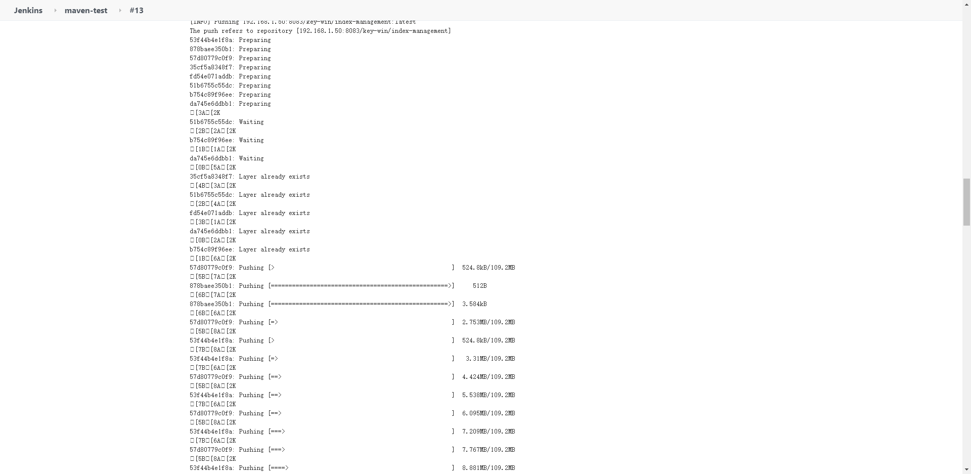

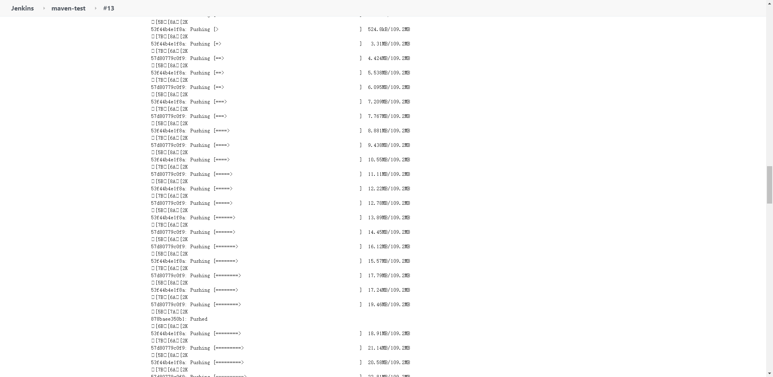

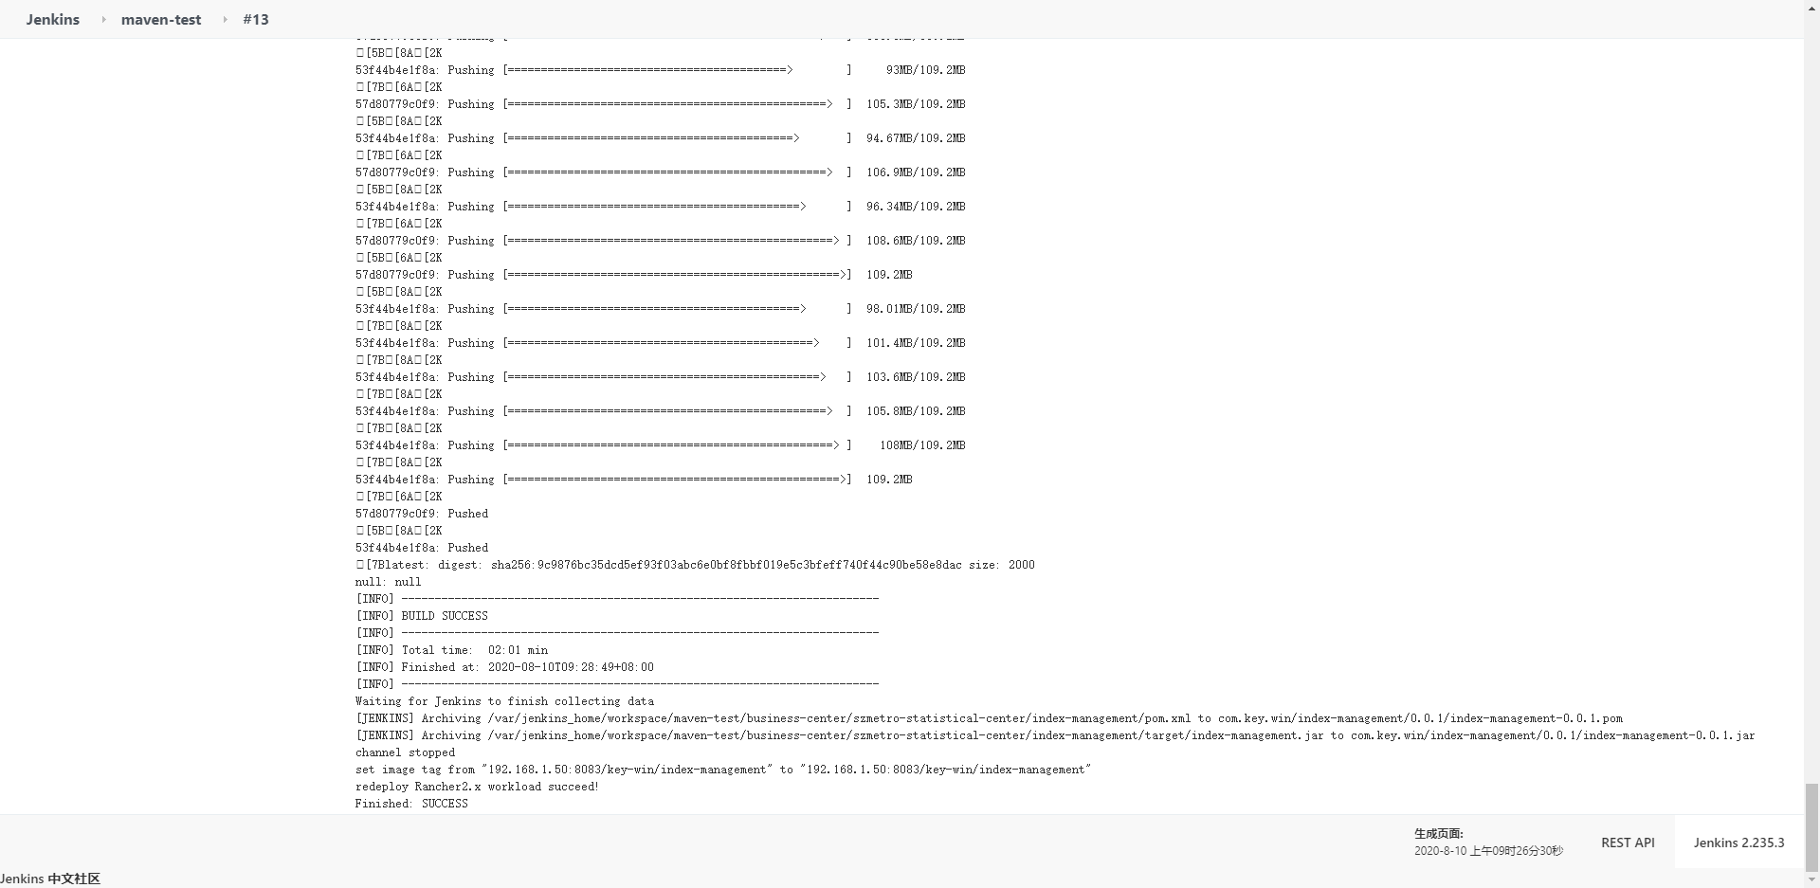

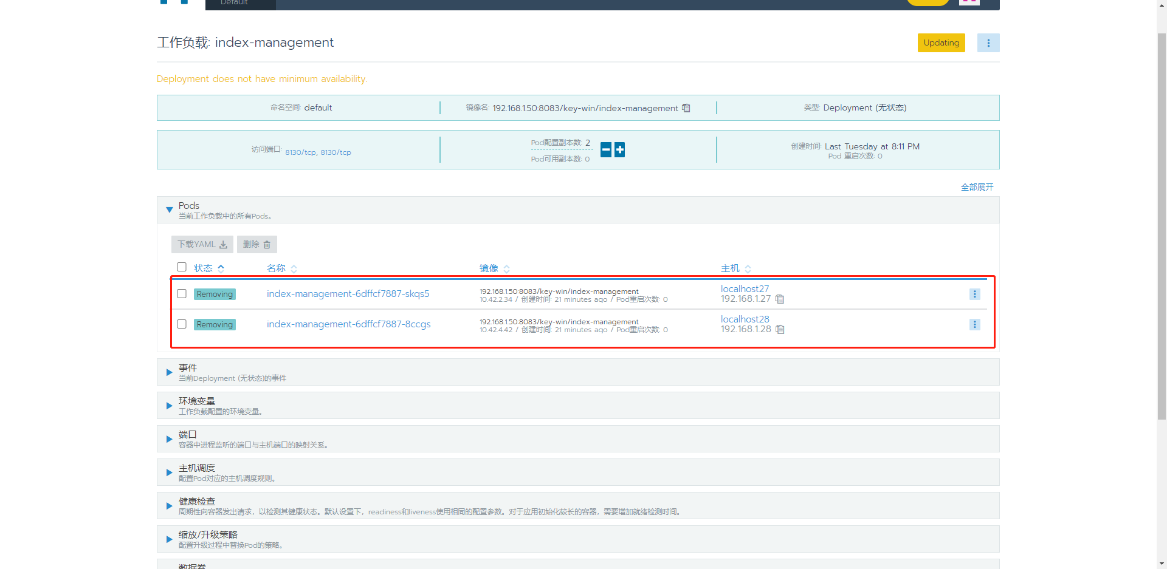

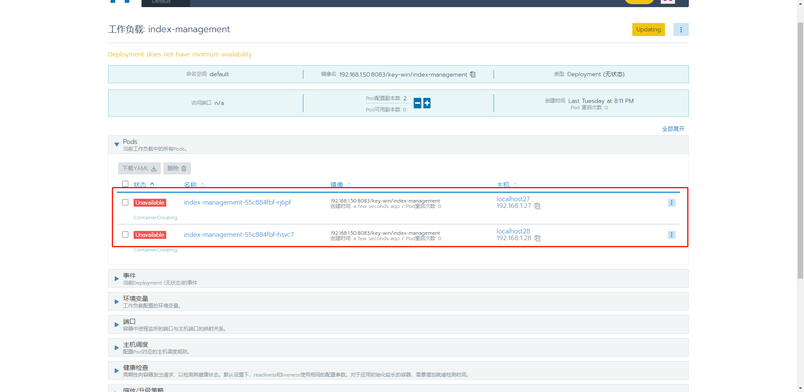

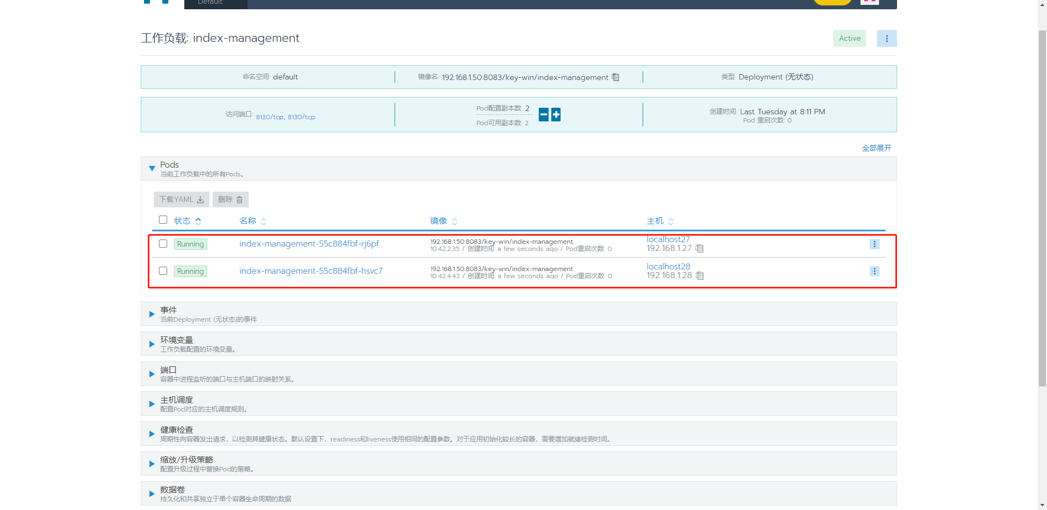

# 三、Jenkins集成maven构建项目完成之后发邮件，获取SVN的提交记录

思路：先在jenkins中集成邮件插件，然后在安装jenkins的docker容器中安装svn客户端，执行svn log -l 3 <http://xxx.xx.xx/xx> 执行时选择P,然后输root的密码，输入svn用户名和svn的密码，这样就可以把SVN的账户信息保存在本地。然后利用svn log命令把当前svn版本的提交记录下载下来写入本地文件，然后在邮件中读取刚才保存下来的本地文件。

A、jenkins集成邮件

参考地址：<https://www.cnblogs.com/imyalost/p/8781759.html>

1、在jenkins->插件管理-中安装 **Email Extension Plugin**

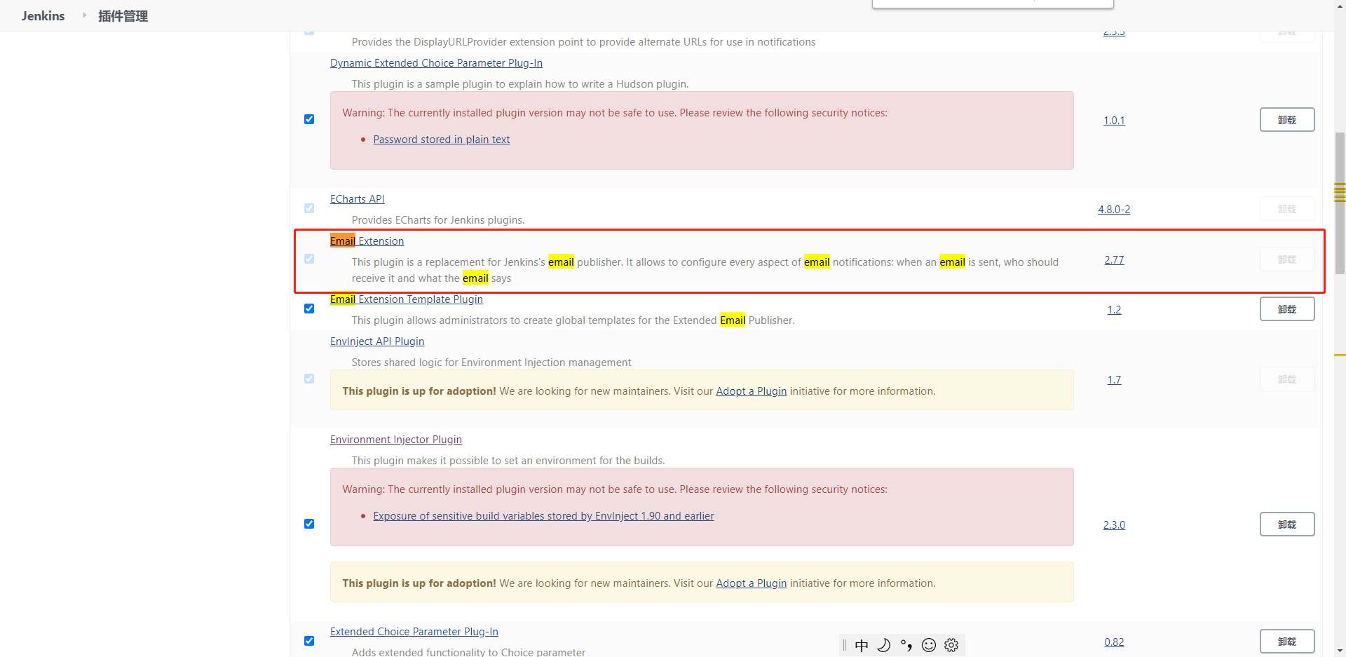

2、在jenkins->配置中进行邮件配置

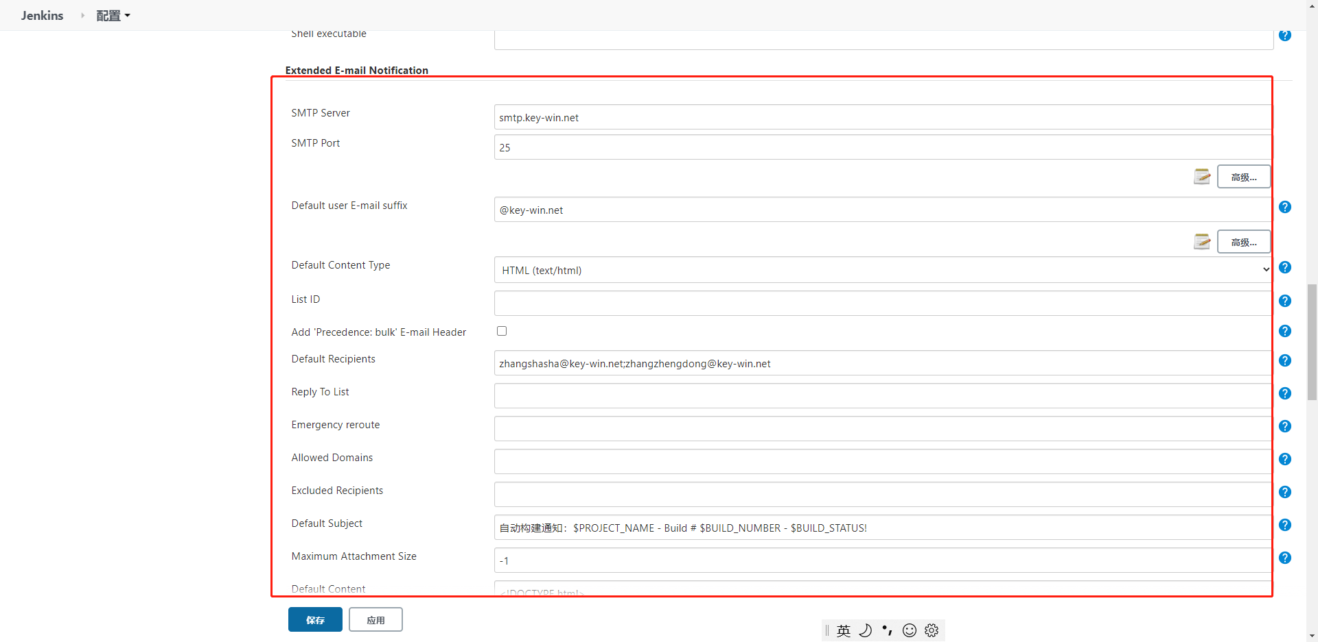

邮件模板信息：

Default Subject：

自动构建通知：$PROJECT\_NAME - Build # $BUILD\_NUMBER - $BUILD\_STATUS!  
Default Content：

<!DOCTYPE html>

<html>

<head>

<meta charset="UTF-8">

<title>${ENV, var="JOB\_NAME"}-第${BUILD\_NUMBER}次构建日志</title>

</head>

<body leftmargin="8" marginwidth="0" topmargin="8" marginheight="4"

offset="0">

<table width="95%" cellpadding="0" cellspacing="0" style="font-size: 11pt; font-family: Tahoma, Arial, Helvetica, sans-serif">

<tr>

本邮件由系统自动发出，无需回复！<br/>

各位同事，大家好，以下为${PROJECT\_NAME }项目构建信息</br>

<td><font color="#CC0000">构建结果 - ${BUILD\_STATUS}</font></td>

</tr>

<tr>

<td><br />

<b><font color="#0B610B">构建信息</font></b>

<hr size="2" width="100%" align="center" /></td>

</tr>

<tr>

<td>

<ul>

<li>项目名称 ： ${PROJECT\_NAME}</li>

<li>构建编号 ： 第${BUILD\_NUMBER}次构建</li>

<li>触发原因： ${CAUSE}</li>

<li>构建状态： ${BUILD\_STATUS}</li>

<li>构建日志： <a href="${BUILD\_URL}console">${BUILD\_URL}console</a></li>

<li>构建 Url ： <a href="${BUILD\_URL}">${BUILD\_URL}</a></li>

<li>工作目录 ： <a href="${PROJECT\_URL}ws">${PROJECT\_URL}ws</a></li>

<li>项目 Url ： <a href="${PROJECT\_URL}">${PROJECT\_URL}</a></li>

</ul>

<h4><font color="#0B610B">失败用例</font></h4>

<hr size="2" width="100%" />

$FAILED\_TESTS<br/>

<h4><font color="#0B610B">提交日志</font></h4>

<hr size="2" width="100%" />

</td>

</tr>

</table>

</body>

</html>

3、在安装jenkins中的docker容器中安装svn（需要注意的每次机器重启后，都要在docker中安装svn,不要然会在jenkins执行svn命令时告诉找不到svn命令）

安装参考：<https://www.cnblogs.com/lihan829/p/11154631.html>

rpm -qa subversion

yum remove -y subversion

yum install -y subversion

svnserve --version

svn log -l 3 <http://xxx.xx.xx/xx> 执行时选择P,然后输入root的密码，输入svn用户名和svn的密码

4、在项目构建的shell中新增如下命令：

#!/bin/bash

#export LANG="zh\_CN.UTF-8"

export LANG=zh\_CN.utf8

#env

echo '##############GET SVN COMMIT RECORD ###########################'

#svn log -l 3 https://192.168.1.100/svn/SZDT-NCC/06%20%E9%A1%B9%E7%9B%AE%E5%BC%80%E5%8F%91/04%20Source/szmiss-platform/trunk/szmiss-platform/business-center/szmetro-statistical-center/flexible-query > "flexible-query-commit-record.log"

ydate=$(date -d "yesterday" +%Y-%m-%d)

#todate=$(date -d "now" +%Y-%m-%d)

newday=$(date -d "tomorrow" +%Y-%m-%d )

svn log -r {${ydate}}:{${newday}} https://192.168.1.100/svn/SZDT-NCC/06%20%E9%A1%B9%E7%9B%AE%E5%BC%80%E5%8F%91/04%20Source/szmiss-platform/trunk/szmiss-platform/business-center/szmetro-statistical-center/flexible-query > "flexible-query-commit-record-original.log"

echo '############QUERY SVN COMMIT RECORD #################'

cat flexible-query-commit-record-original.log

#sed -i ":a;N;s/\n/<br>/g;ta" `grep \n -rl flexible-query-commit-record.log`

grep \n -rl flexible-query-commit-record-original.log | xargs sed ":a;N;s/\n/<br>/g;ta" > flexible-query-commit-record.log

#cat flexible-query-commit-record.log

echo '############SVN OPERATE END #############################'

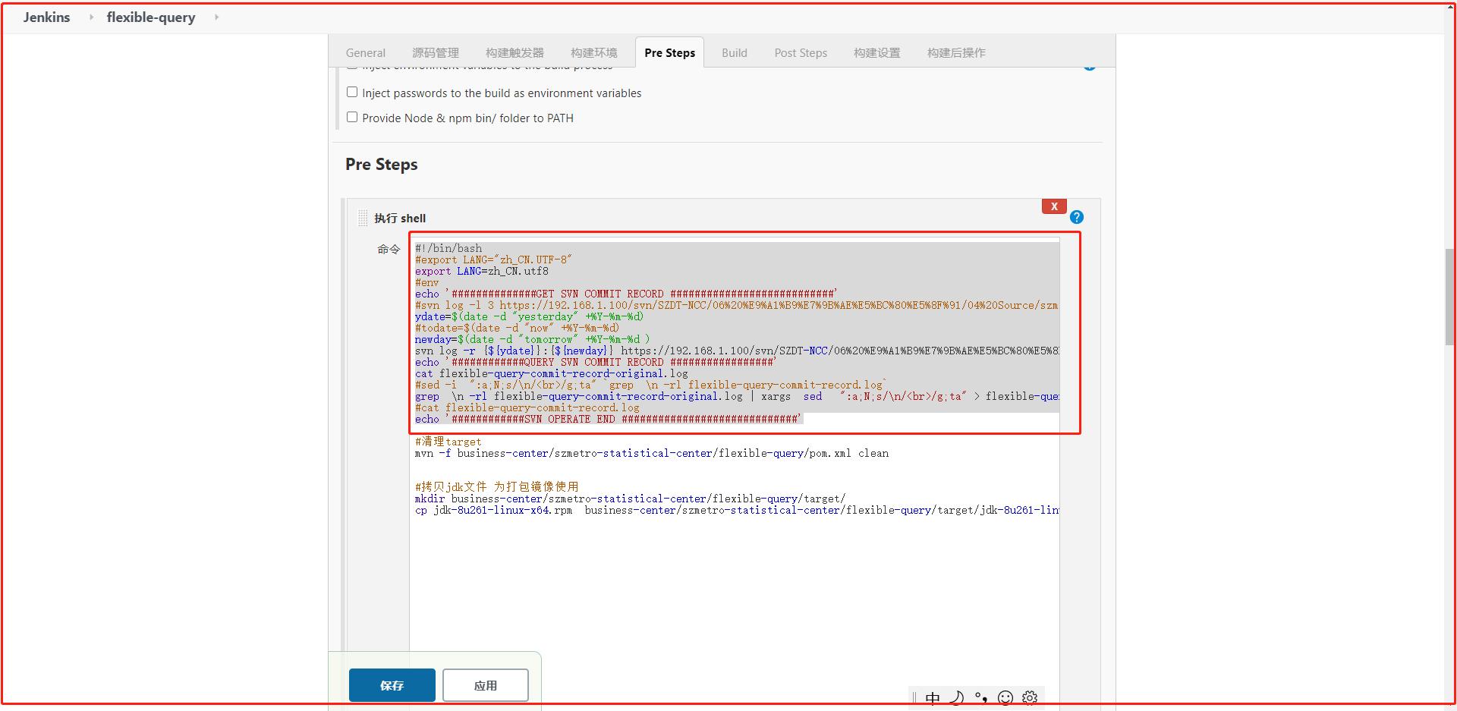

5、在构建后操作中Editable Email Notfication中

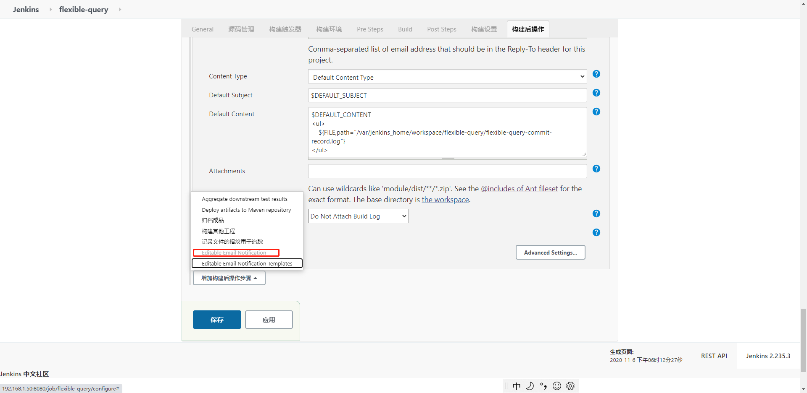

6、在构建后操作中Editable Email Notfication中

$DEFAULT\_CONTENT

<ul>

${FILE,path="/var/jenkins\_home/workspace/auth-server/auth-server-commit-record.log"}

</ul>

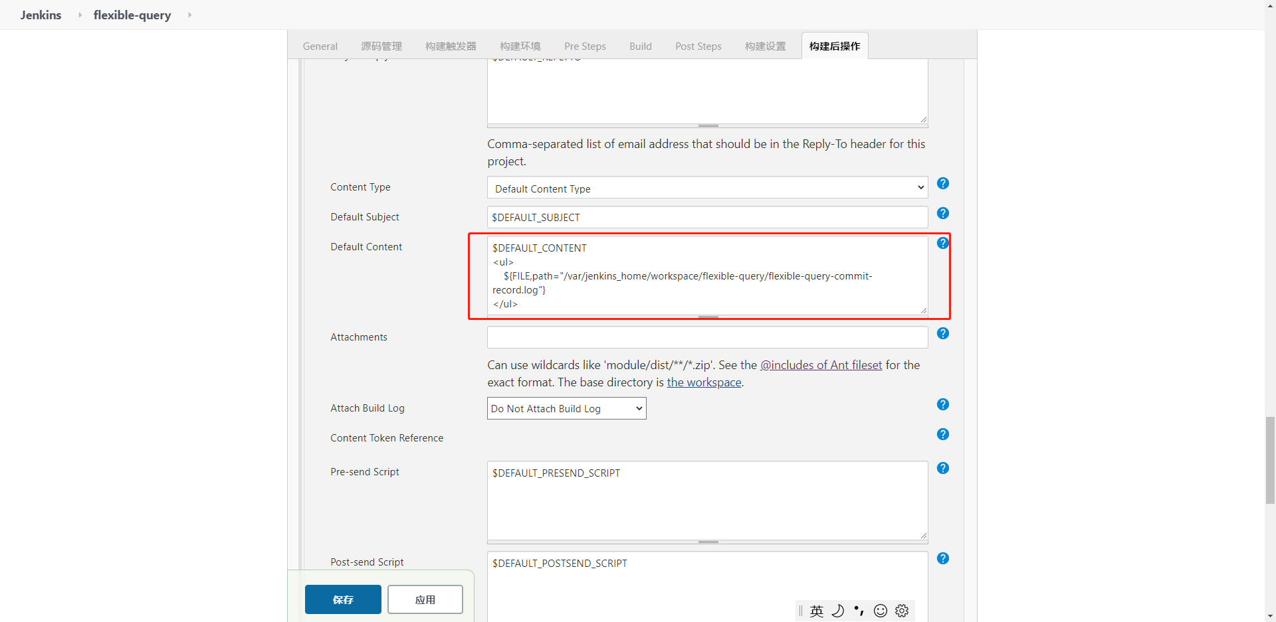

7、填写发送邮件的人地址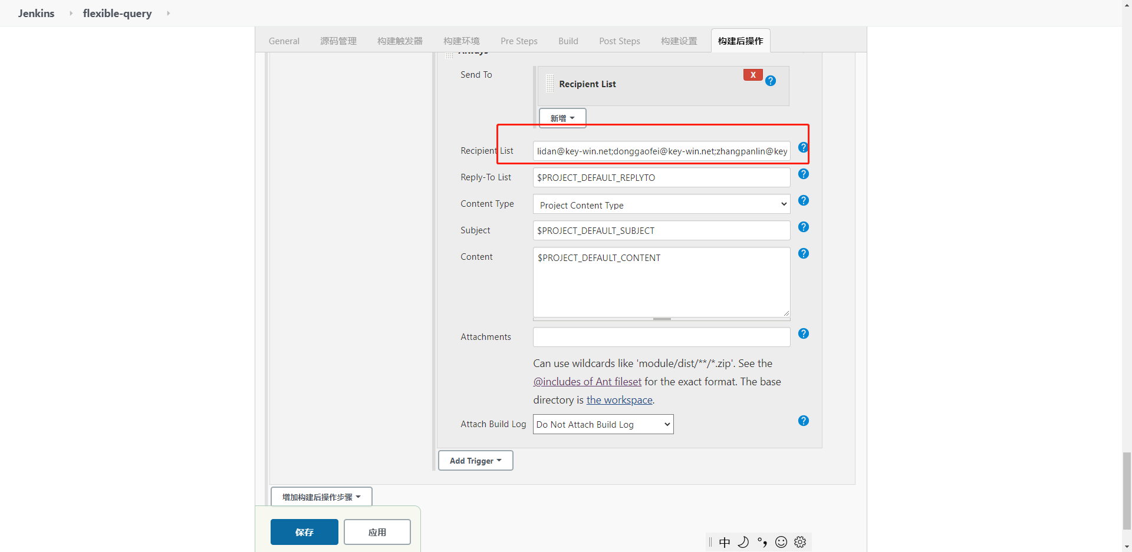

# 四、Jenkins中文乱码